福建中医药大学附属第三人民医院
中医健康管理（治未病）中心拼接屏采购项目市场调研公告

我院拟对中医健康管理（治未病）中心拼接屏采购项目进行市场调研。凡具有相关资质，且能够提供符合公告要求的供应商均可参与本项目市场调研。现将市场调研事宜公告如下：
一、调研内容

合同包 | 采购内容 | 数量 | 单位 | 服务内容及要求
1 | 中医健康管理（治未病）中心拼接屏 | 1 | 项 | 见附件一。
二、资质要求
1.具有合格有效的营业执照。
2.近三年经营活动中没有违法记录。
3.本项目不接受联合体报价，不允许转包、分包。
三、调研内容及要求
见附件一，报名时领取限价材料。
四、市场调研材料要求（包含但不限于）
（1）有效期内营业执照复印件（三证合一）；
（2）委托代理人及法定代表人的有效身份证明复印件；
（3）法定代表人授权委托书原件(委托代理人是法定代表人的无需提供)；
（4）三年内无违法记录书面声明；
（5）方案书（包含报价单、实施进度表）；
（6）服务承诺书。
注：市场调研材料格式按附件三格式要求，将以上材料装订好后用信封密封，每页需加盖公章。
五、获取市场调研文件时间、方式，调研会时间
1.报名时间：2023年2月3日至2022年2月7日，每天上午8:00至 12:00 ，下午 14:30 至 17:30（北京时间）。
2.报名方式：现场报名
3.报名截止时间：2023年2月7日17:30。
4.报名所需材料：有效期内营业执照复印件（三证合一）、法定代表人授权委托书原件(委托代理人是法定代表人的无需提供)、委托代理人及法定代表人的有效身份证明复印件，以上材料均需加盖公章。
5.市场调研材料提交时间及地点：2023年2月8日10:00，闽侯县上街镇国宾大道363号福建中医药大学附属第三人民医院3层会议室。
6.现场市场调研会时间：2023年2月8日10:00。
7.项目联系人：刘工，联系电话0591- 62099369。
六、有关本次市场调研的相关信息，在我院网站上通知，请随时关注我院网站www.fjsdsrmyy.com，以免错漏重要信息。相关公司若自己没有在以上网站上查询相关更改通知和答疑纪要等信息而影响本次市场调研的，自行承担相关责任。

福建中医药大学附属第三人民医院
2023年2月3日

附件一

中医健康管理（治未病）中心拼接屏采购项目

一、中医健康管理（治未病）中心拼接屏采购项目内容（参数、要求、实施、售后等）

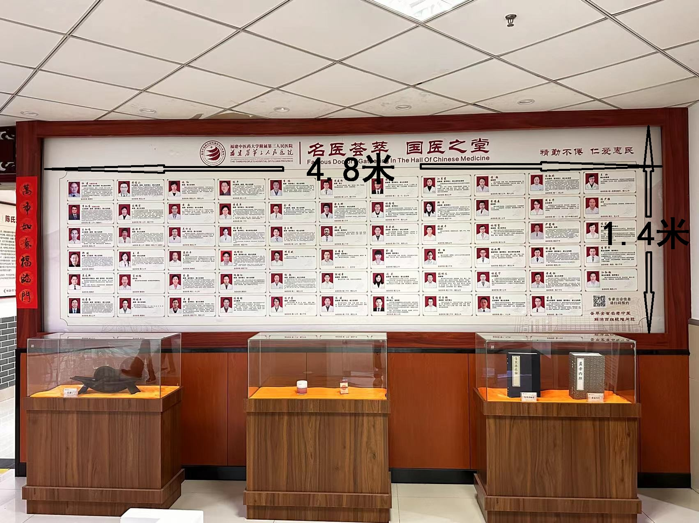
提供两种报价方案：
1.内嵌式，大小为4.8米*1.4米，井深为0.5米。
2.包边式，大小为（4.8+0.15*2）米*（1.4+0.1*2）米，井深为0.5米。
报价包含拼接屏、控制主机、蓝牙音箱、无线投屏器、固定支架、通讯线材、施工费用等由项目产生的所有费用。
二、服务要求：
1.报价人在福州市应有固定的办公场所，并提供地址及电话。
2.拼接屏功能要求
2.1 拼接屏用于展示、宣传使用，要求支持无线投屏、ppt演示、影音播放功能，并附带电脑控制主机，用于播放节目。
3.产品参数
3.1 报价人承诺提供的配件必须是原厂原包装的正品。
3.2 报价人提供的配件（除定制拼接屏外）须是当前主流品牌的产品，京东、天猫等购物平台可购买。
4.产品质量
4.1 定制拼接屏提供三年免费质保期，其他配件按照国家三包要求。
5.其他售后服务要求
5.1 提供7*24小时远程售后电话服务，电话售后处理不了的问题由报修日起24小时内到场维修。
6.付款方式：乙方提供货物并安装，需开具金额为中标货物价格100%的正式发票，乙方实施完成验收后7个工作日内，甲方向乙方支付90%的合同款；乙方实施完成验收后12个月，甲方向乙方支付10%的合同款。

附件二
一、有效期内营业执照复印件（三证合一）

二、委托代理人及法定代表人的有效身份证明复印件

（一）法定代表人的有效身份证明复印件
（二）委托代理人的有效身份证明复印件

三、法定代表人授权委托书原件
(委托代理人是法定代表人的无需提供)

福建中医药大学附属第三人民医院：
兹委托 （身份证号码： ）全权代表我单位参加福建中医药大学附属第三人民医院中医健康管理（治未病）中心拼接屏采购项目的市场调研，全权代表我方处理本次市场调研过程的一切事宜，包括但不限于报价、澄清、声明等。被授权人 在本次市场调研过程中所签署的一切文件，我方均予以认可并对此承担责任。
授权有效期自委托时间起90天内有效。

委托单位（盖章）：
法定代表人：
法定代表人联系电话：
被授权代表人：
被授权代表人联系电话：
委托时间： 年 月 日

四、三年内无违法记录书面声明

致福建中医药大学附属第三人民医院：

参加本次市场调研前三年内，我方在经营活动中没有违法记录，也无行贿犯罪记录，否则产生不利后果由我方承担责任。
特此声明！

被授权代表（签字）：
联系电话：
报价单位（盖章）：
日期： 年 月 日

五、方案书
（一）中医健康管理（治未病）中心拼接屏采购项目
1.报价一览表
金额单位：人民币元
合同包 | 项目名称 | 数量 | 单位 | 预算价格 | 报价
1 | 中医健康管理（治未病）中心拼接屏采购项目 | 1 | 项 | 100000 | /

被授权代表（签字）：

联系电话：

报价单位（盖章）：

日期： 年 月 日

2.中医健康管理（治未病）中心拼接屏采购报价单
金额单位：人民币元
配件名称 | 规格型号 | 功能说明 | 报价 | 备注
拼接屏
控制主机
蓝牙音箱
无线投屏器
通讯线材
固定支架
施工费用
其他
备注：上表所列行为必须提供的，可根据所投方案增加其他有需要的配件。

被授权代表（签字）：
联系电话：
报价单位（盖章）：
日期： 年 月 日

（二）方案书
方案书

六、服务承诺书

致福建中医药大学附属第三人民医院：
我单位可以完全按照贵单位本次市场调研文件中“三、调研内容及要求”所约定的要求向贵单位提供相应服务，除所报价格外不再收取其他费用。

被授权代表（签字）：
联系电话：
报价单位（盖章）：
日期： 年 月 日

